Отчёт по первому этапу итогового проекта

Специальность: архитерктура компьютеров

Кудинец Максим Антонович

Содержание

Список иллюстраций

Список таблиц

# 1 Цель работы

Размещение на Github pages заготовки для персонального сайта.

# 2 Задание

1. Установить необходимое программное обеспечение.
2. Скачать шаблон темы сайта.
3. Разместить его на хостинге git.
4. Установить параметр для URLs сайта.
5. Разместить заготовку сайта на Github pages.

# 3 Выполнение лабораторной работы

1. Переходим в режим суперпользователя и устанавливаем go hugo. (рис. 1).

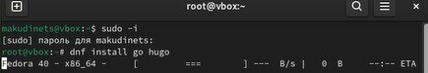

Рис. 1: Установка go hugo

1. Проверяем версию hugo, если версия слишком низкая, устанавливаем новейшую. (рис. 2).

Рис. 2: Проверка версии

Рис. 2: Проверка версии

1. Создаем репозиторий на github. (рис. 3).

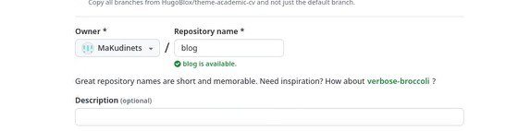

Рис. 3: Создание репозитория

1. Скачиваем пакеты данных. (рис. 4).

Рис. 4: Загрузка пакетов данных

Рис. 4: Загрузка пакетов данных

1. Через mc находим папку public в необходимом каталоге и удаляем ее. (рис. 5).

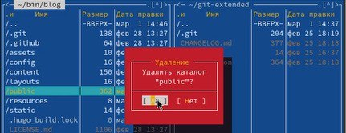

Рис. 5: Удаление каталога

1. Создаем новый репозиторий, (рис. 6). клонируем его и проверяем, на какой ветке мы сейчас находимся. (рис. 7).

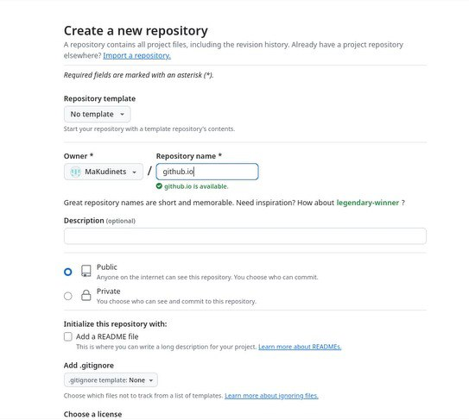

Рис. 6: Создание нового репозитория

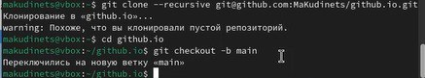

Рис. 7: Клонирование репозитория, проверка ветки

1. Делаем коммит в этот репозиторий. (рис. 8).

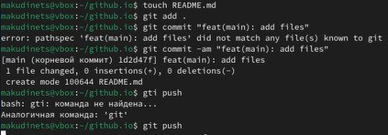

Рис. 8: Первый коммит

1. Добавляем подраздел в ветку main. (рис. 9).

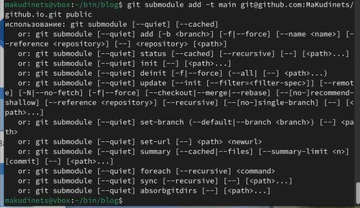

Рис. 9: Добавление подраздела

1. Делаем коммит подраздела на репозиторий. (рис. 10).

Рис. 10: Коммит подраздела

Рис. 10: Коммит подраздела

1. Проверяем наличие выложенных файлов на репозитории. (рис. 11).

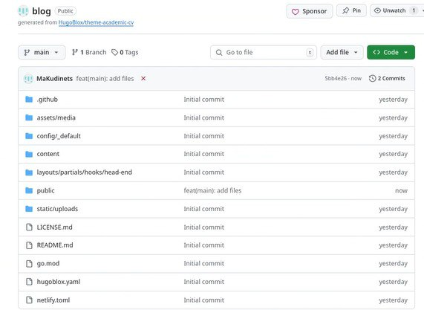

Рис. 11: Выгруженные файлы на github

# 4 Выводы

Разместил на Github pages заготовки для персонального сайта.

# Список литературы